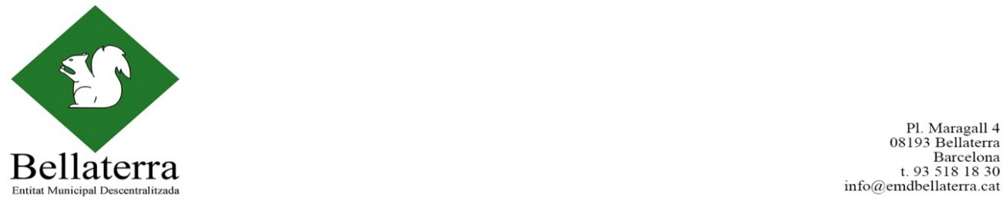

DECRETS PRESIDENCIA TERCER TRIMESTRE 2025

Nom del document
DEC_ALC_2025/161_APROVACIO I PAGAMENT FACTURES SETEMBRE_30092025
DEC_ALC_2025/160_APROVACIO I PAGAMENT FACTURES VISA AGOST_25092025
DEC_ALC_2025/159_ENDARRERIMENTS 0,5% NOMINA_25092025
DEC_ALC_2025/158_NOMINES SETEMBRE_25092025
DEC_ALC_2025/157_APROVACIO I PAGAMENT FACTURES EXT_25092025
DEC_ALC_2025/156_OCUPACIO TOTAL DIA 26-09 CONSCA_24092025
DEC_ALC_2025/155_RESOLUCIO RECLAMACIO PATRIMONIAL PER DANYS PETITS CAIGUDA D'ARBRE_23092025
DEC_ALC_2025/154_Lloguer sala petita EMD 28 set_23092025
DEC_ALC_2025/153_Lloguer sala 25 set Bellanova CB_22092025
DEC_ALC_2025/152_OCUPACIO TOTAL AVGDA FABREGAS_18092025
DEC_ALC_2025/151_TAXA OCUPACIO VIA PUBLICA MUDANÇA_18092025
DEC_ALC_2025/150_DECLARACIO CREDITS INCOBRABLES DE LA TAXA DE GUALS_17092025
DEC_ALC_2025/148_Lloguer sala gran 20 setembre particular_16092025
DEC_ALC_2025/147_OCUPACIO VIA PUBLICA MARAGALL AGOST_15092025
DEC_ALC_2025/146_APROVACIO I PAGAMENT FACTURES_15092025
DEC_ALC_2025/149_APROVACIO I PAGAMENT FACTURA_05092025
DEC_ALC_2025/145_RODATGE SMILE SL DIA 9 DE SETEMBRE_05092025
DEC_ALC_2025/144_APROVACIO I PAGAMENT FACTURES AGOST_04092025
DEC_ALC_2025/142_APROVACIO CONVENI PATROCINI AMB SORLISPORT PER LA CURS_03092025
DEC_ALC_2025/140_SOL.LICITUD DICTAMENT CJA NUL.LITAT OOFF GUALS 2024_03092025
DEC_ALC_2025/141_FACTURES DOMICILIADES AGOST_03092025
DEC_ALC_2025/143_AUTORITZACIO OCUPACIO VIA PUBLICA LA BONA PIZZA FOOD TRUCK_03092025
DEC_ALC_2025/139_OCUPACIO VIA PUBLICA VENDA MENJAR FESTA MAJOR 2025_02092025
DEC_ALC_2025/135_APROVACIO DEFINITIVA PRESSUPOST INVERSIONS 2025_01092025
DEC_ALC_2025/136_ATORGAMENT US PRIVATIU ESPAI PUBLIC PER LA BARRA FESTA MAJOR 2025_01092025
DEC_ALC_2025/134_INICI EXPEDIENT CONCESSIO DEMANIAL BARRA FESTA MAJOR 2025_01092025
DEC_ALC_2025/137_DESIGNACIO GUANYADORA I ATORGAMENT PREMI CARTELL FESTA MAJOR 2025_01092025
DEC_ALC_2025/131_APROVACIO I PAGAMENT FACTURES EXT AGOST_29082025
DEC_ALC_2025/133_APROVACIO I PAGAMENT FACTURES VISA JULIOL_28082025
DEC_ALC_2025/132_NOMINES AGOST_28082025
DEC_ALC_2025/138_ADJUDICACIO CONTRACTE MENOR DE SERVEIS PINTURA HORITZONTAL DE VIALS DE BELLATERRA_27082025
DEC_ALC_2025/130_APROVACIO I PAGAMENT FRES JULIOL_04082025
DEC_ALC_2025/127_DEC_ALC__RESERVA VIA PUBLICA PLAÇA MARAGALL JULIOL_30072025_30072025
DEC_ALC_2025/126_FACTURES DOMICILIADES JULIOL_01082025
DEC_ALC_2025/129_OCUPACIO TOTAL SULKE DIA 22-07_30072025
DEC_ALC_2025/128_RESERVA VIA PUBLICA PLAÇA MARAGALL_29072025
DEC_ALC_2025/125_TALL PARCIAL CARRER PEDREGAR ELS DIES 31-1/09_29072025
DEC_ALC_2025/124_APROVACIO I PAGAMENT EXT_29072025
DEC_ALC_2025/123_NOMINES JULIOL_29072025
DEC_ALC_2025/119_Taxa Tall carrer Total Juan Valera 13_23072025
DEC_ALC_2025/120_Resolució favorable inscripció La Medusa Solidària com entitat de Bellaterra_22072025
DEC_ALC_2025/121_Resolució alta registre entitats Coral Cara B_22072025
DEC_ALC_2025/122_APROVACIO DESPESA I PAGAMENT 3A CERTIFICACIO D'OBRA_11072025
DEC_ALC_2025/118_APROVACIO I PAGAMENT FACTURES VISA JUNY_09072025
DEC_ALC_2025/117_ADJUDICACIO CONTRATACIO REPARACIO PANOTS DE VORERES DE BELLATERRA_04072025
DEC_ALC_2025/116_ADJUDICACIO DE LES OBRES D'ASFALTATGE VORERES DE BELLATERRA_04072025
DEC_ALC_2025/115_APROVACIO I PAGAMENT FACTURES DOMICILIADES_04072025
DEC_ALC_2025/114_AUTORITZACIO OCUPACIO PRIVATIVA ESPAI PUBLIC AMB TAULES I CADIRES BONAPARTE_02072025
DEC_ALC_2025/113_Lloguer sala Bellanvoa CB 3 jul_02072025

